- 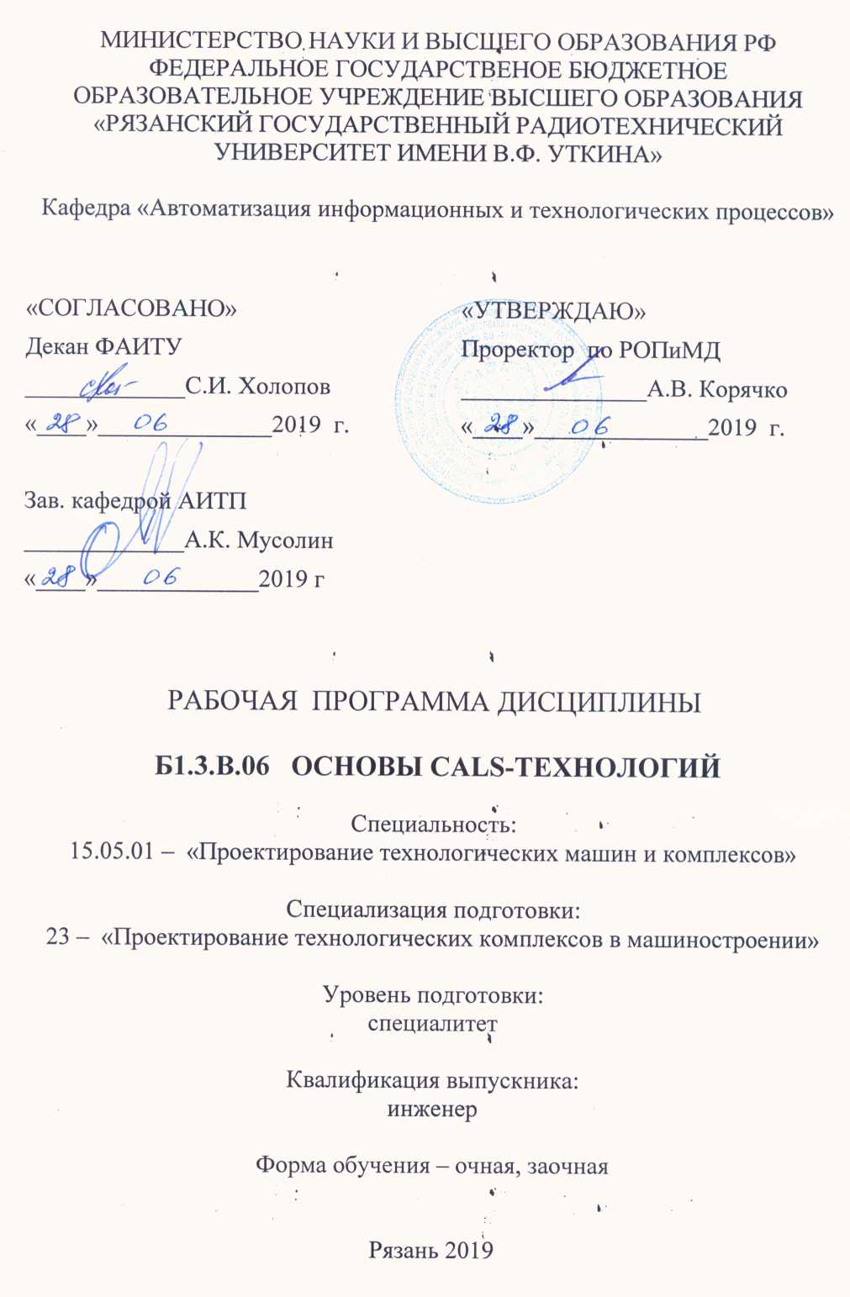
Цели и задачи дисциплины.
Цель преподавания дисциплины - формирование методического подхода к задаче автоматизации управления жизненным циклом сложной наукоемкой машиностроительной продукции.
Задачи изучения дисциплины:
- формирование системного видения проблемной области, которая представлена этапами жизненного цикла изделия;
- изучение концепции и методологии автоматизации отдельных этапов и ЖЦ изделия;
- изучение принципов технологии интеграции данных;
- изучение концепции, стратегии и технологий CALS;
- изучение аппаратно-программных средств CALS-технологий.

2. Место дисциплины в структуре ООП
Дисциплина «Основы CALS-технологий» является дисциплиной базовой части дисциплин специализации профессионального цикла дисциплин рабочего учебного плана по специалитету 15.05.01 «Проектирование технологических машин и комплексов», специализация №11 ««Проектирование механообрабатывающих и инструментальных комплексов в машиностроении».
Данная дисциплина основывается на следующих дисциплинах учебного плана: математика, информационные технологии.
Требованиями к входным знаниям, умениям и готовности обучающегося, необходимыми при освоении данной дисциплины и приобретенными в результате освоения предшествующих дисциплин являются:
- знание основ компьютерной грамотности;
- технологии работы на персональных компьютерах в современных операционных средах;
- знание основ подключения компьютеров к сети.
Требования к входным знаниям совпадают с требованиями к освоению предшествующих базовых дисциплин.

3.Требования к уровню освоения содержания дисциплины.
Процесс изучения дисциплины «Основы CALS-технологий» направлены на формирование у обучающегося следующих профессиональных компетенций (ПК):
организационно-управленческая деятельность:
– способность выполнять работы по стандартизации, технической подготовке к сертификации машин, электроприводов, гидроприводов, средств гидропневмоавтоматики, различных комплексов, оборудования и производственных объектов, технических средств, систем, процессов, оборудования и материалов, организовывать метрологическое обеспечение технологических процессов с использованием типовых методов контроля качества выпускаемой продукции (ПК-7);
проектно-конструкторская деятельность:
– способность применять стандартные методы расчета при проектировании машин, электроприводов, гидроприводов, средств гидропневмоавтоматики, систем, различных комплексов, процессов, оборудования и производственных объектов, деталей и узлов машиностроения (ПК-14);
– способность принимать участие в работах по расчету и проектированию машин, электроприводов, гидроприводов, средств гидропневмоавтоматики, систем, различных комплексов, процессов, оборудования и производственных объектов, деталей и узлов машиностроительных конструкций в соответствии с техническими заданиями и использованием стандартных средств автоматизации проектирования (ПК-15);
– способность подготавливать технические задания на разработку проектных решений, разрабатывать эскизные, технические и рабочие проекты машин, электроприводов, гидроприводов, средств гидропневмоавтоматики, систем, различных комплексов, процессов, оборудования и производственных объектов с использованием средств автоматизации проектирования и передового опыта разработки конкурентоспособных изделий, участвовать в рассмотрении различной технической документации, подготавливать необходимые обзоры, отзывы, заключения (ПК-16);
– способность разрабатывать рабочую проектную и техническую документацию, оформлять законченные проектно-конструкторские работы с проверкой соответствия разрабатываемых проектов и технической документации стандартам, техническим условиям и другим нормативным документам (ПК-17);

В результате изучения дисциплины студент должен:
знать:
- средства для автоматизации основных этапов жизненного цикла продукции,
- преимущества использования единого информационного пространства,
- концепцию, стратегию и технологии CALS,
- понятия концептуальной модели CALS,
- основы использования CALS-технологий для реинжиниринга бизнес-процессов, тотального управления качеством, управления проектом и данными, интегрированной логистической поддержки;
уметь:
- применять полученные знания на практике;
- работать с PDM-системой и другими технологиями CALS по интеграции данных, организации электронного архива;
- проводить моделирование потока работ;
- составлять справочники и классификаторы;
- составлять и управлять работами проекта;
- планировать мероприятия и процедуры для минимизации затрат на этапах жизненного цикла продукции;
Владеть: методами и средствами CALS-технологий для автоматизации управления жизненным циклом продукции.

4. Объем дисциплины и виды учебной работы

Вид учебной работы | Всего часов | Семестры
Общая трудоемкость дисциплины /зачетных единиц | 180  /5 | 7
Аудиторные занятия (всего) | 72 | 7
Лекции | 36 | 7
Упражнения поточные | 0 | 7
Лабораторные работы (ЛР) | 0 | 7
Практические занятия | 36 | 7
Самостоятельная работа (всего) | 108 | 7
Самостоятельные занятия | 59 | 7
Консультации в семестре | 9 | 7
Зачет, экзамен и консультации | 40 | 7

5. Содержание дисциплины.
5.1. Разделы дисциплины и виды занятий.

№ п/п | Раздел дисциплины | Лекции | УП | ЛР | ПЗ | СР | Всего
1 | Введение. Основные понятия | 2 |  |  |  | 6 | 8
2 | Понятие жизненного цикла продукции | 4 |  |  | 4 | 12 | 20
3 | Единое информационное пространство жизненного цикла продукции | 6 |  |  | 4 | 18 | 28
4 | Понятие о CALS-технологиях | 6 |  |  | 10 | 18 | 34
5 | Концептуальная модель CALS | 8 |  |  | 10 | 24 | 42
6 | Программно-аппаратные средства CALS-технологий | 6 |  |  | 4 | 18 | 28
7 | Внедрение CALS-технологий на промышленных предприятиях | 4 |  |  | 4 | 12 | 20
 | Всего: | 36 | 0 | 0 | 36 | 108 | 180

5.2. Содержание разделов дисциплины.
Раздел 1. Введение. Основные понятия.
Раздел 2. Понятие жизненного цикла продукции.
Жизненный цикл сложной наукоемкой продукции. Этапы жизненного цикла продукции. Технологии поддержки этапов жизненного цикла продукции. Взаимосвязи этапов жизненного цикла.
Раздел 3. Единое информационное пространство жизненного цикла продукции.
Информационная составляющая жизненного цикла продукции. Проблемы эффективного управления информацией об изделии. Коммуникационные барьеры. Независимая и интегрированная обработка данных. Единое информационное пространство. Преимущества внедрения единого информационного пространства. Эффект от использования единого информационного пространства.
Раздел 4. Понятие о CALS-технологиях.
Способы повышения конкурентоспособности наукоемких изделий. CALS-технологии. Концепция CALS. Стратегия CALS. Связь CALS-технологий с этапами жизненного цикла продукции. Подход PLM. Технико-экономический эффект от внедрения CALS-технологий. Виртуальное предприятие.
Раздел 5. Концептуальная модель CALS.
Концептуальная модель CALS. Базовые принципы CALS. Базовые управленческие технологии CALS. Технологии управления данными. CALS-технологии и реинжиниринг бизнес-процессов. Тотальное управление качеством. Интегрированная логистическая поддержка продукции. Управление проектом. Управление данными.
Раздел 6. Программно-аппаратные средства CALS-технологий.
Технологии интеграции данных. Технологии управления предприятием. PDM-системы. ERP-системы. MRP-системы. PDM Step Suite. TechnologiCS.
Раздел 7. Внедрение CALS-технологий на промышленных предприятиях.
Стандарты CALS – технологий. Анализ деятельности предприятия. Этапы внедрения CALS-технологий на промышленных предприятиях.

6. Практические занятия.
Тематика 36 часов практических занятий связана с анализом жизненного цикла наукоемкого продукта, предприятия его выпускающего и повышения эффективности деятельности такого предприятия при внедрении и использовании CALS-технологий по разделам 2, 3, 4, 5, 6, 7.

7. Индивидуальная и самостоятельная работы.
Самостоятельная работа включает в себя изучение теоретического материала для подготовки к практическим занятиям.

8. Образовательные технологии.
Изучение дисциплины предусматривает применение форм модульного обучения. Принятая технология основана на разделение изучаемого материала на отдельные логически связанные модули и базируется на интерактивной работе в аудитории (лекции, практические занятия).

9. Контроль знаний студентов.
Форма промежуточного контроля по дисциплине – в виде контрольных опросов по темам практических занятий.
Форма итогового контроля по дисциплине – сдача экзамена.

10. Учебно-методическое обеспечение дисциплин.
10.1. Рекомендуемая литература.
Основная литература:
1. Норенков И.П., Кузьмик П.К. Информационная поддержка наукоемких изделий. CALS-технологии. – М.: Изд-во МГТУ им. Н.Э. Баумана, 2002. – 320 с.
2. Емельянов С.Г., Овсяников М.В. Управление техническим документооборотом на основе CALS-технологий. Учебное пособие. - М.: Славянская школа, 2004. – 295 с.
3. Яблочников Е.И., Фомина Ю.Н., Саломатина А.А. Компьютерные технологии в жизненном цикле изделия / Учебное пособие – СПб: СПбГУ ИТМО, 2010. – 188 с.
4. Информационная поддержка жизненного цикла изделий машиностроения: принципы, системы и технологии CALS/ИПИ: учеб. пособие для студ. высш. учеб. заведений / [А.Н.Ковшов, Ю.Ф.Назаров, И.М.Ибрагимов, А.Д.Никифоров]. — М.: Издательский центр «Академия», 2007. — 304 с.
5. Долгих, Э. А. Основы применения CALS-технологий в электронном приборостроении: электрон. учеб. Пособие. Красноярск: ИПК СФУ, 2008.
6. Информационно-вычислительные системы в машиностроении CALS-технологии / Ю.М.Соломенцев, В.Г.Митрофанов, В.В.Павлов, Л.В.Рыбаков - М.: Наука, 2003, 292 с.
7. www.cals.ru.
8. www.calscenter.ru.
9. Варнавский А.Н. Автоматизация управления жизненным циклом продукции: учеб. пособие /Рязан. гос. радиотехн. ун-т; сост.: А.Н. Варнавский. – Рязань, 2014. - 48 с.

11. Материально-техническое обеспечение дисциплины.
Лаборатории по техническим средствам автоматизации и компьютерный класс на 20 рабочих мест. Мультимедиа, учебные фильмы, пакеты информационного обеспечения: TechnologiCS.

Программа составлена в соответствии с Государственным образовательным стандартом высшего образования по специалитету 15.05.01 «Проектирование технологических машин и комплексов», Специализация № 11 – «Проектирование механообрабатывающих и инструментальных комплексов в машиностроении».

Программу составил,
к.т.н., доцент каф. АИТП ________________А.Н. Варнавский

Программа рассмотрена и одобрена на заседании кафедры АИТП «18» января 2016 г., протокол №_6_.

Зав. кафедрой АИТП
д.т.н., профессор ________________А.К. Мусолин

